**2017-2018第一学期期末评教**

各位同学：2017-2018第一学期期末教学评价已经开始，请各位同学在规定时间内完成客观公正的完成评教，如忘记密码请携带身份证或者学生证到6号楼309、409办公室找李瑶、徐颖乾老师修改。

**评教时间：**1月8日——1月11日

**评教步骤：**

第一步：登入学校主页http://www.lszjy.com/进入教学网络管理系统，登入系统。

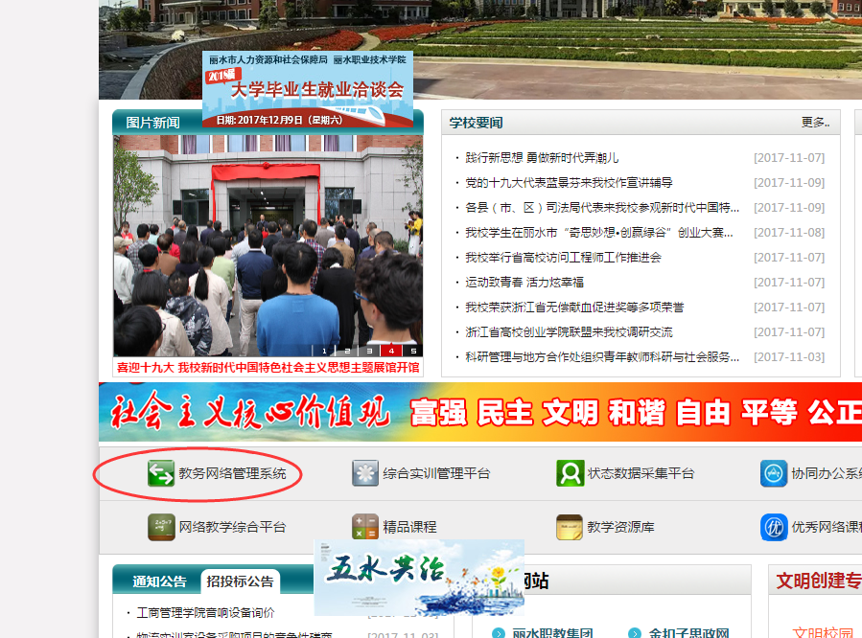

第二步：找到网上评教，点击提交教学评价表

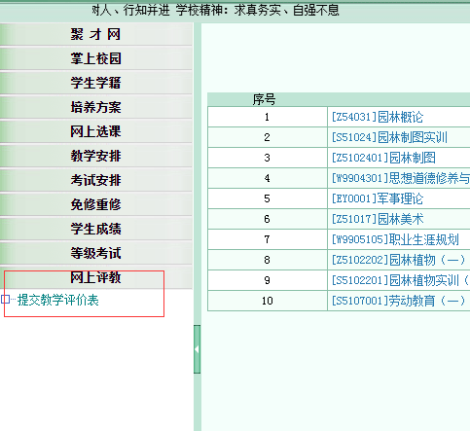

第三步：点击“未评”，会弹出一个对话框，对任课老师进行评价完成后点击提交。

